Conception du châssis (frame)
A partir des recherches sur les drones nous avons défini certains paramètres nécessaires à la réalisation. Cette première étape se réalise sur des feuilles de brouillon ou au tableau. Une fois les paramètres et les dimensions de base définis, une deuxième étape de modélisation sur l'ordinateur débutera, elle sera réalisée avec le logiciel [https://www.freecadweb.org|FREECAD]]
- Nous allons réaliser un drone quadrocopter de type FPV racer qui sont les plus simples et les plus documentés.
- Il utilisera des hélices 5 pouces et les composants adaptées qui sont les plus courants et les moins chers.
- Nous devrons réaliser entièrement “la frame” qui est le support de tout les composants, la visserie et l'électronique sera acheté au détail.
- Le choix des composants (dimensionnement, points de fixation …) sont des contraintes pour la conception.

Calculs et modélisation des bras du drone
Le drone possède 4 bras formant une croix. Chacun supporte à son extrémité un moteur fixé par 4 vis. A l'autre extrémité il est relié à la plaque principale (Bottom) grâce à une pièce en croix (Cruz) servant de renfort. La longueur du bras dépend du diamètre de l'hélice. Les mathématiques, grâce à la géométrie et au théorème de Pythagore, sont ici très utiles.
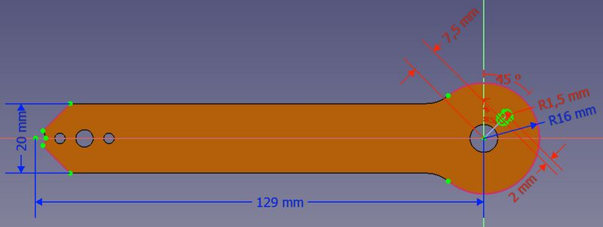Cliquer sur la photo pour l'agrandir
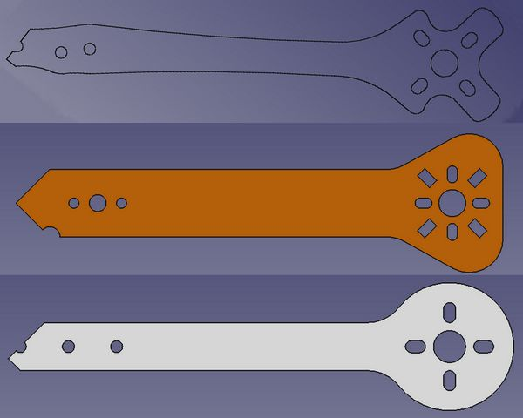Cliquer sur la photo pour l'agrandir
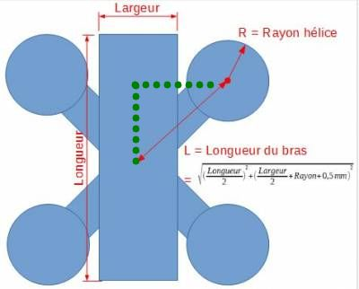Cliquer sur la photo pour l'agrandir
- 4 rainures permettent de fixer les différents types de moteurs possibles sur sa base en permettant des écarts d'entraxe.
- différentes formes pour la base des moteurs ont été envisagées avant de conserver la plus simple pour une première expérience.
- l'extrémité reliant les bras entre eux a une forme de pointe pour faciliter l'assemblage.
- 2 trous permettent de passer les vis immobilisant le bras entre les plaques “Bottom” et Cruz“. Un troisième, plus grand, laisse un passage pour fixer la carte électronique sur la plaque “Bottom”.

Calcul et modélisation de la plaque principale et de la croix de liaison
Il s'agit d'une plaque rectangulaire destinée à supporter l'électronique, la batterie et à fixer les bras entre eux en relation avec une pièce appelée croix (“cruz). En réalité, il faudra 2 plaques (identiques) reliées entres elles par des entretoises de longueur supérieure à la hauteur de l'électronique à protéger. La aussi Pythagore est utile pour calculer la distance des trous de fixations placées en diagonale à son centre.
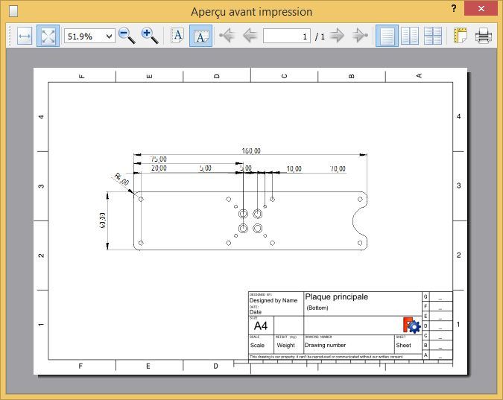Cliquer sur la photo pour l'agrandir
Lorsqu'une pièce est modélisée en 3D, il est facile d'en obtenir un plan avec toutes les dimensions utiles.
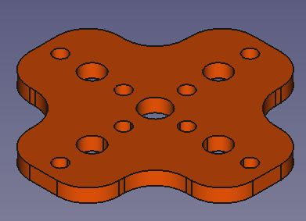Cliquer sur la photo pour l'agrandir
La croix de liaison reprend la position des fixation des bras et de l'électronique placé au centre, le tout sur une pièce en croix de la largeur des bras.

